RACE TRACK USE ONLY
Гидравлический ручной тормоз

Комплектация:
- Приварная площадка
- Корпус ручника
- Шарнирное соединение для штока цилидра
- Ручка ручника с подшипниками
- Медные шайбы м8 - 4шт
- Гайки с тефлоном м8 – 2шт
- Болт крепления ручки ручника к корпусу м8*35 – 1шт
- Болт крепления ШС к ручки ручника м8*25 – 1шт
- Болты крепления корпуса ручника к приварной площадке м8 – 3шт
- Шайбы м8 – 5шт

Сборка:
- Данный ручник возможно собрать в двух положениях: Вертикальном и Горизонтальном
а) 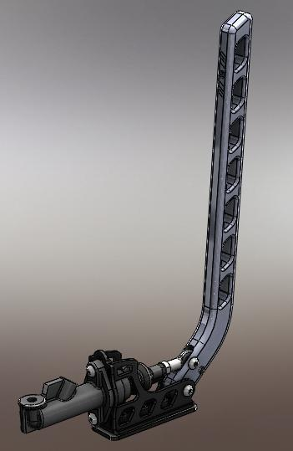 б) 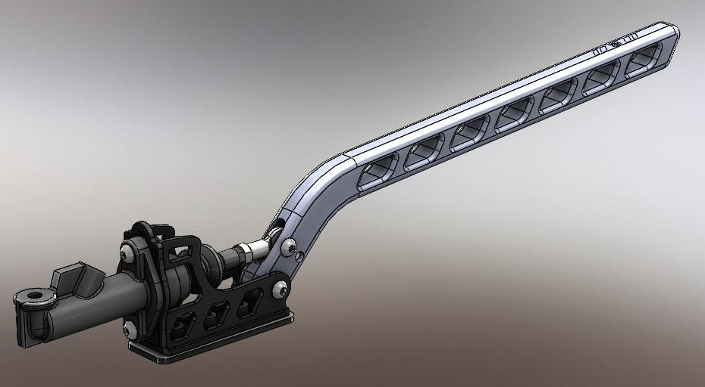

- Сборка площадки и корпуса:
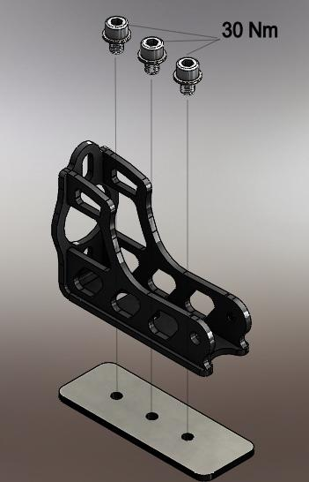

- Установка ручки
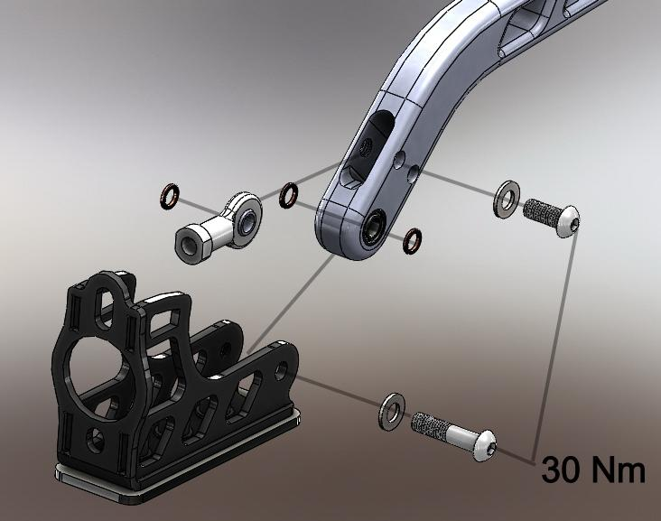
- Установка цилиндра
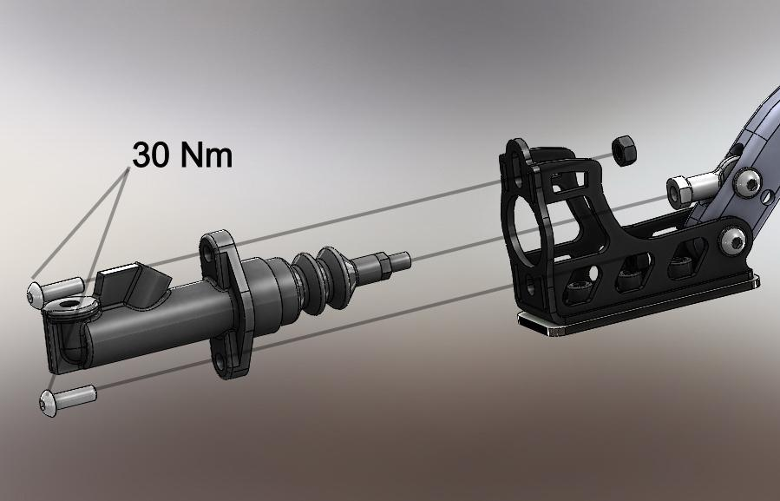

Установка:
Важно сделать правильный крепеж для ручника, т.к. во время его эксплуатации на его основу приходятся достаточно большие нагрузки. Для удобства качественной установки прилагается Приварная площадка. Первоначально соберите ручник вместе с Приварной площадкой, выставите и отрегулируйте Ручку ручника в предполагаемое положение.
Отметьте положение Гидравлический ручника на кузове автомобиля, зачистьте предполагаемое место монтажа от краски и приварите Приварную площадку, предварительно открутив её от Корпуса ручника чтобы избежать его повреждения от сварочных работ

Подключение Гидравлического цилиндра:
В зависимости от вашего предпочтения, Вы можете подключить Гидравлический ручник как в разрез стандартной тормозной системы, так и установив отдельный тормозной контур, используя дополнительные суппорта:
Схема «В разрез»
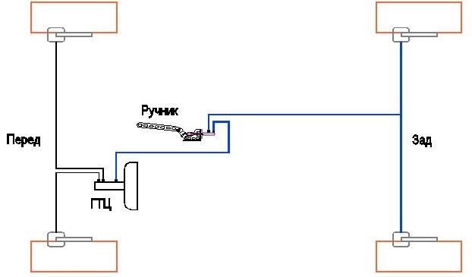
Схема «Отдельный контур»
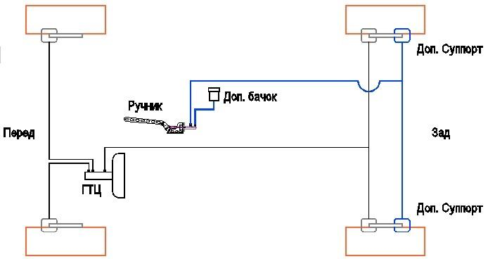
После подключения Гидравлического ручника и перед его прокачкой, проверьте все соединения тормозных трубок, шлангов, фитингов, штуцеров, затянуты ли все болты крепления Гидравлического цилиндра..

Прокачка Гидравлического цилиндра:
Прокачка Гидравлический ручник производится так же, как и стандартной тормозной системы, через главный тормозной цилиндр (Если используется схема подключения «В разрез») в очередности от дальних суппортов от ГТЦ к ближним. Дополнительно после прокачки всех суппортов, осуществляется прокачка самого цилиндра, путем зажатия ручки ручника в рабочее положение и открытие штуцеров задних суппортов к которым он подключен.
В случае подключения по схеме «Отдельный контур», прокачка осуществляется только при помощи ручника.

ВНИМАНИЕ: После прокачки тормозной системы, убедитесь в её качестве и отсутствии течей!

